**품바와 티몬들**

**Pive - 결과 보고서**

한성대학교 컴퓨터공학과 설계 프로젝트

|  |  |  |  |
| --- | --- | --- | --- |
| **프로필 전송 및 관리 애플리케이션** | | | |
| 팀명 | 홈페이지 | | |
| 품바와 티몬들 | homepage: http://dev.naver.com/projects/pive/ | | |
| 이름 | 학번 | E-Mail | 전화번호 |
| 김명준 ● | 1092004 | keke8170@naver.com | 010-8225-6881 |
| 박상준 | 1092015 | guitarking91@naver.com | 010-9908-2094 |
| 이정혁 | 1092039 | stan114@naver.com | 010-6737-5288 |
| 이태진 | 0992040 | Mesia888889@naver.com | 010-3287-2566 |

목차

1. 프로젝트 수행 목적3

1-1. 정의3

1-2. 배경3

1-3. 프로젝트 개발 목표3

2. 프로젝트 결과물의 개요4

2-1. 프로젝트 구성도4

2-2. 기능 구조도4

2-3. 프로젝트 결과물의 그림4

2-4. 개발도구 및 사용환경4

3. 관련기술3

3-1. Android3

3-2. AWS3

3-3. QR Code3

4. 소스파일 설명3

5. 프로젝트 수행 체계 및 일정3

5-1. 역할 분담3

5-2. 프로젝트 수행 일정3

6. 참고자료3

7. 소감3

**1. 프로젝트 수행 목적**

**1.1정의**

Pive는 자신만의 개성 있는 프로필을 1.제작, 2.공유, 3.관리할 수 있는 Application이다.

**1.2 배경**

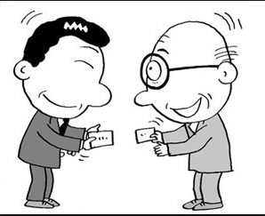

<처음 만났을 때>

Pive는 자신만의 개성 있는 프로필을 직접 등록하고, 이를 손쉽게 공유할 수 있는 애플리케이션이다. 프로필의 항목과 위치가 고정적이었던 기존의 연락처나 훼손 및 분실, 관리의 불편함이 존재했던 명함의 단점을 보완한 Pive는 세상에 하나뿐인 자신만의 프로필을 제작할 수 있다. 또한 제작한 프로필을 QR코드로 제공하여 다양한 용도에 사용할 수 있고 손쉽게 공유 및 배포가 가능하다.

**1.3 프로젝트 개발 목표**

1) 프로필 제작 : Pive를 이용하는 모든 users는 자신만의 독특하고 개성 있는 프로필을   
만들 수 있다.

2) 프로필 공유 : 카카오톡을 통해 프로필을 전송할 수 있고, QR코드를 여러 매체(SMS,   
E-mai등)를 통해 전송 하여 다양한 곳에 활용할 수 있다.(ex : 명함)

3) 프로필 관리 : 프로필 목록을 하나가 아닌 여러 그룹으로 중복 관리 할 수 있어 탄력적인   
관리가 가능하다.

**2. 프로젝트 결과물의 개요**

**2.1 프로젝트 구성도**

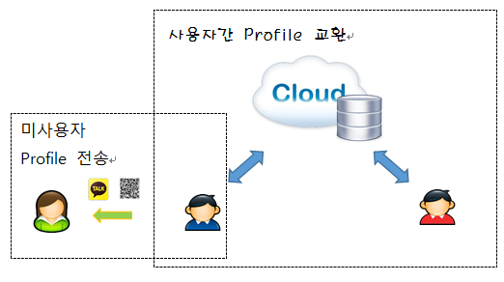

1) Pive를 사용하는 User들은 자신들이 만들어 놓은 프로필을 동기화를 통해 서로 확인할 수 있다.

2) Pive를 사용하지 않는 User에게도 카카오톡을 통해 프로필을 전송 할 수 있고, QR코드도 전송 하여 활용 가능 하다.

**2.2 기능 구조도**

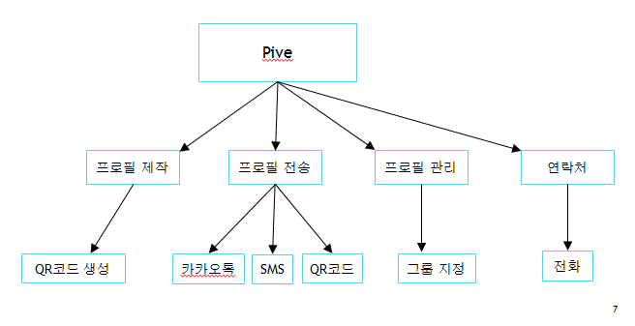

**2.3 프로젝트 결과물의 그림**

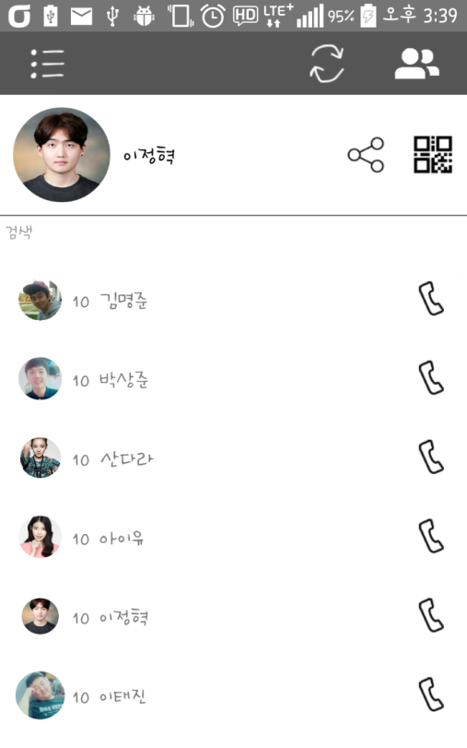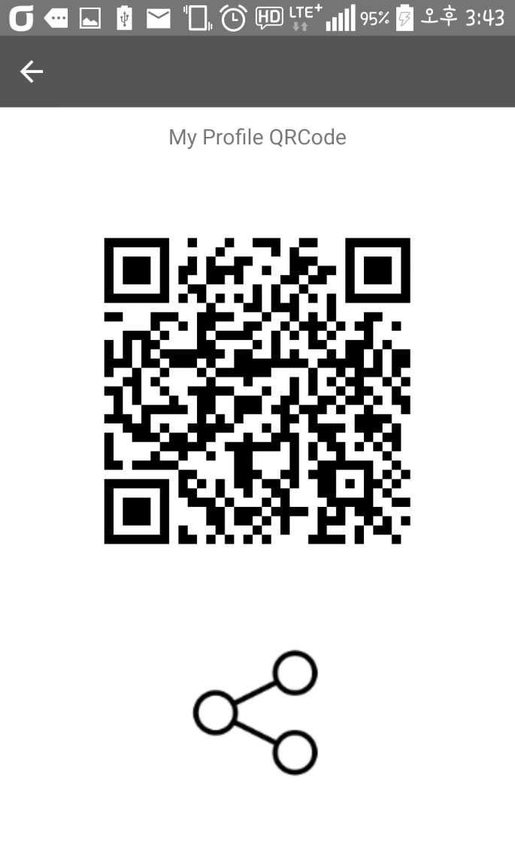

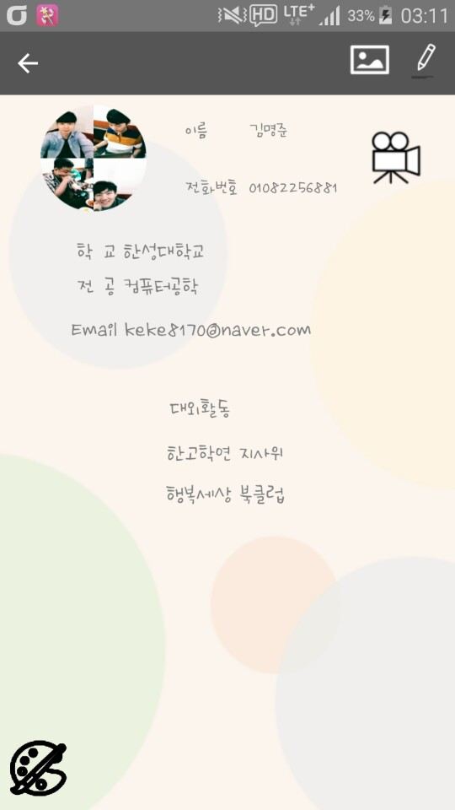

< Main > < 프로필 제작 >

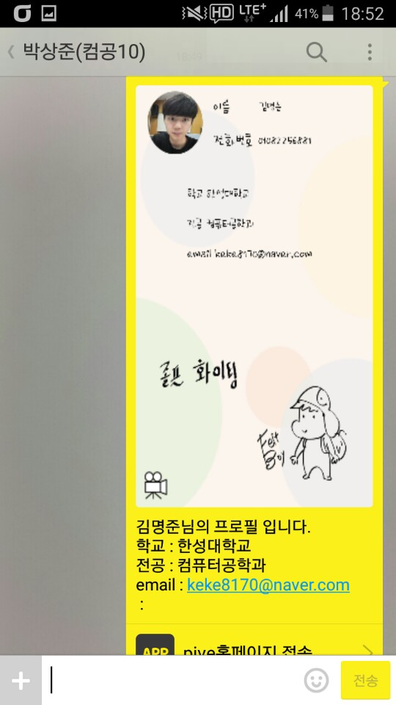 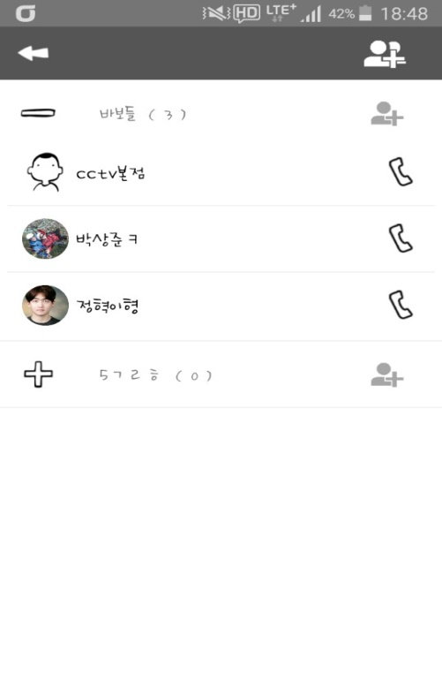

<프로필 공유> <프로필 관리>

**2.4 개발도구 및 사용환경**

1) Target OS : Android 4.1 Jelly Bean 이상

2) Develop Tool : Eclipse

3) Develop Language : Java, Xml

4) Server : AWS

**3 관련 기술 소개**

**3.1 Android OS**

스마트 폰 운영체제라고 말하는 안드로이는 운영체제와 미들웨어, 사용자 인터페이스, 표준 애플리케이션(이하 앱)을 포함한다. 안드로이드 운영체제 커널은 리눅스 2.6 최신 커널을 최적화하였기 때문에 C/C++로 개발되었지만, 앱은 자바를 사용한다. 그렇다고 안드로이가 오라클에서 배포한 JVM을 사용하는 것은 아니다. 자체 개발한 달빅 가상머신을 사용하기 때문에 자바 자체를 사용한다기 보다 자바 서브셋을 사용한다고 볼 수 있다. 구글은 안드로이드 개발을 위한 SDK를 제공하는데 최신버전은 5.0 롤리팝이다. 또한 기존에는 안드로이드 개발 툴인 이클립스 IDE를 사용했지만 2013년 5월부터는 안드로이드 스튜디오(Android Studio)라는 전용 IDE를 제공하고 앞으로의 모든 지원은 안드로이드 스튜디오를 통해서만 가능 할 것이라고 발표 하였다.

**3.2 AWS**

아마존 닷컴(www.amazon.com) 에서 서비스 중인 클라우드 컴퓨팅 플랫폼으로, 아마존닷컴

에서 평소에 남는 서버를 판매하자는 의도로 시작하여 현재 세계에서 가장 많이 사용되는 클라우드 플랫폼이다. 모든 기능을 API로 제어할 수 있으며 JAVA, PYTHON, PHP에서 사용 할 수 있는 라이브러리 및 샘플 코드도 제공한다.

AWS(아마존 웹 서비스)는 여러 가지 서비스로 이루어져 있다. 한대의 독립된 컴퓨터를 제공하는 EC2, 파일 서버인 S3, 데이터베이스 서버인 RDS등 다양한 서비스로 이루어져 있다.

그 중 우리가 이번에 사용할 Amazon EC2(Amazon Elastic Compute Cloud)는 클라우드에서 컴퓨팅 파워의 규모를 자유자재로 변경할 수 있는 웹 서비스로 개발자가 보다 쉽게 웹 규모의 클라우드 컴퓨팅 작업을 할 수 있도록 설계 되었다. Amazon EC2는 오류 발생 시 복원력이 뛰어난 애플리케이션을 구축하고 일반적인 오류 상황을 피할 수 있는 도구를 제공한다.

**3.3 QR Code**

길거리의 광고판을 들여다보면 어느 새부턴가 정사각형 모양의 불규칙한 마크가 하나 들어 있음을 알 수 있다. 특수기호나 상형문자 같기도 한 이 마크를 ‘QR코드’라 한다. QR은 ‘Quick Response’의 약자로 ‘빠른 응답’을 얻을 수 있다는 의미이다. 흔히 보는 바코드 비슷한 것인데, 활용성이나 정보성 면에서 기존의 바코드보다는 한층 진일보한 코드 체계이다.

기존의 바코드는 기본적으로 가로 배열에 최대 20여 자의 숫자 정보만 넣을 수 있는 1차원적 구성이지만, QR코드는 가로, 세로를 활용하여 숫자는 최대 7,089자, 문자는 최대 4,296자, 한자도 최대 1,817자 정도를 기록할 수 있는 2차원적 구성이다. 때문에 바코드는 기껏해야 특정 상품명이나 제조사 등의 정보만 기록할 수 있었지만, QR코드에는 긴 문장의 인터넷 주소(URL)나 사진 및 동영상 정보, 지도 정보, 명함 정보 등을 모두 담을 수 있다. 최근에는 QR코드가 기업의 중요한 홍보/마케팅 수단으로 통용되면서 온/오프라인을 걸쳐 폭넓게 활용되고 있다.

**4. 소스파일 설명**

|  |  |
| --- | --- |
| **클래스명** | **설명** |
| MainActivity.java | 프로그램의 전반적인 기능이 구현 된 클래스 |
| PersonalAdapter.java | 불러온 주소록을 리스트뷰에 출력하는 어뎁터 뷰 클래스 |
| KakaoButtonListener.class | 프로필을 카카오톡과 연동해 카카오톡 메세지로 전송하는 클래스 |
| AddEditTextLayout.class | 새로운 프로필 항목을 생성하는 클래스 |
| ContactUtil.java | 사용자 mobile에서 연락처 정보를 불러오는 클래스 |
| XMLReader.java | XML형식으로 저장된 데이터를 읽어, 객체화 시켜 저장하는 클래스 |
| DrawingView.class | 프로필 수정에서 그림 그리는 기능 클래스 |
| ServerControlMethod.java | Pive에서 사용하는 모든 데이터를 서버에 업로드, 다운로드 하는 클래스 |
| ViewYoutubeplayer.java | 프로필에 들어온 주소를 받아서 유투브를 스트리밍으로 볼 수 있게 해 주는 클래스 |
| Info.java | 초기 튜토리얼 부분 식별 하는 클래스 |
| MakeImageViewCircle.java | 이미지 뷰 모양 변경 클래스 |
| QRCodeEncoder.java | 자신의 프로필 QR코드를 생성해 주는 클래스 |
| Package : zxing | Pive App 내 QR 코드 스캐너를 동작 시켜주는 클래스 |

**5. 프로젝트 수행 체계 및 일정**

5.1 역할 분담

|  |  |
| --- | --- |
| 이름 | 역할 |
| 김명준 | 설계프로젝트 진행 일정 및 팀원 관리  프로그램 설계, 프로그램 구현 |
| 이정혁 | 프로그램 설계, 프로그램 구현  QR Code 적용, 그래픽/UI 작업 |
| 이태진 | 프로그램 설계, 프로그램 구현  DB 설계/구축, 클라우드 서버 구축 |
| 박상준 | 프로그램 설계, 프로그램 구현  전체 프로그램 종합 및 관리 |

5.2 프로젝트 수행 일정

|  |  |  |  |  |  |  |  |  |  |  |  |  |  |  |
| --- | --- | --- | --- | --- | --- | --- | --- | --- | --- | --- | --- | --- | --- | --- |
| 구 분 | 세부 업무 | 3월 | | | | 4월 | | | | 5월 | | | | 6월 |
| 팀 | 주제 선정 및 제안서 작성 |  |  |  |  |  |  |  |  |  |  |  |  |  |
| 구조 설계 및 역할 분담 |  |  |  |  |  |  |  |  |  |  |  |  |  |
| 진행상황 발표 준비 |  |  |  |  |  |  |  |  |  |  |  |  |  |
| Prototype 데모 시연 준비 |  |  |  |  |  |  |  |  |  |  |  |  |  |
| 중간 데모1 시연 준비 |  |  |  |  |  |  |  |  |  |  |  |  |  |
| 중간 데모2 시연 준비 |  |  |  |  |  |  |  |  |  |  |  |  |  |
| 결과물 테스트 및 최종발표 준비 |  |  |  |  |  |  |  |  |  |  |  |  |  |
| 애플리케이션 유지 / 보수 |  |  |  |  |  |  |  |  |  |  |  |  |  |
| 주간보고서 작성 |  |  |  |  |  |  |  |  |  |  |  |  |  |
| 이태진 | DB 설계 / 구축 |  |  |  |  |  |  |  |  |  |  |  |  |  |
| 클라우드 서버 구축 |  |  |  |  |  |  |  |  |  |  |  |  |  |
| 김명준 | 프로그램 설계 |  |  |  |  |  |  |  |  |  |  |  |  |  |
| 프로그램 구현 |  |  |  |  |  |  |  |  |  |  |  |  |  |
| 박상준 | 프로그램 설계 |  |  |  |  |  |  |  |  |  |  |  |  |  |
| 프로그램 구현 |  |  |  |  |  |  |  |  |  |  |  |  |  |
| 이정혁 | QR Code |  |  |  |  |  |  |  |  |  |  |  |  |  |
| 그래픽 / UI 작업 |  |  |  |  |  |  |  |  |  |  |  |  |  |

**6. 참고자료**

6.1) Book

박성근, 제목: 이것이 안드로이드다, 출판사: 한빛미디어, 2014년

이성욱, 제목: Real MySQL, 출판사: 위키북스, 2012년

Jurg van Vliet & Flavia Paganelli, 제목: Programming Amazon 출판사: 에이콘 EC2 한국어판, 2011년

6.2) Url

MySQL, 위키피디아, 2015년 3월19일,http://ko.wikipedia.org/wiki/AWS

aws, 위키피디아, 2015년 3월19일,http://ko.wikipedia.org/wiki/MySQL

**7. 소감**

4년이라는 대학생활의 결실이자 개발자로서 앞으로 해나갈 크고 작은 프로젝트의 첫 발걸음인 졸업프로젝트를 마음이 맞는 친구들과 진행할 수 있어서 즐거웠고 평생 잊지 못할 추억을 만든 것 같아 기분이 좋다. 지난 학기가 끝나자마자 결성된 팀이었지만 팀 구성 시기에 비해 늦은 아이디어 결정과 당초 계획보다 조금씩 늦어지는 일정, 그리고 스스로의 실력에 대한 의문으로 많은 불안감 속에 진행된 프로젝트였지만 팀원들의 많은 노력과 좋은 팀워크로 인하여 무사히 프로젝트를 끝낼 수 있었다. 또한 앞으로 어떤 어려움을 만나더라도 이겨낼 수 있다는 자신감과 도전하는 마음을 얻을 수 있었다.